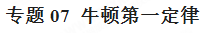
一、理解牛顿第一定律需要把握的问题
1.理解牛顿第一定律的内容
2.知道理想实验是科学探究的一种重要方法
3.理解惯性是物体保持静止状态或匀速直线运动状态的性质
4.知道一切物体在任何情况下都具有惯性
5.知道日常生活中的惯性现象
6.能分析惯性现象在生活中的利用和危害
二、牛顿第一定律考查点
1.维持运动是否需要力
（1）亚里斯多德认为：力是维持物体运动状态的原因，这种观点是错误的；
（2）伽利略认为：力是改变物体运动状态的原因，这种观点是正确的。
2.牛顿第一定律
（1）内容：一切物体在没有受到外力作用时，总保持匀速直线运动状态或者静止状态。
注意：牛顿第一定律不可能简单从实验中得出，它是通过实验为基础、通过分析和科学推理得到的。力是改变物体运动状态的原因，而不是维持运动的原因。探究牛顿第一定律中，每次都要让小车从斜面上同一高度滑下，其目的是使小车滑到水平面时速度相同 。
3.惯性
- 惯性：一切物体总保持匀速直线运动状态或者静止状态的性质叫做惯性。
- 对“惯性”的理解需注意的地方：
①“一切物体”包括受力或不受力、运动或静止的所有固体、液体气体。
②惯性是物体本身所固有的一种性质，不是一种力，所以说“物体受到惯性”或“物体受到惯性力”等，都是错误的。
③同一个物体不论是静止还是运动、运动快还是运动慢，不论受力还是不受力，都具有惯性，而且惯性大小是不变的。惯性只与物体的质量有关，质量大的物体惯性大，而与物体的运动状态无关。
三、牛顿第一定律例题及其解析

【例题1】人类对力与运动关系的认识经历了漫长而曲折的过程，下面是三位不同时代科学家的主要观点，这三种观点形成的先后顺序是（ ）
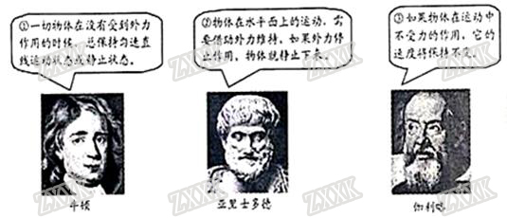
A．①②③ B．③①② C．②③① D．③②①
【例题2】刘伟同学为了探究“运动和力的关系”，设计了如图所示的斜面实验．
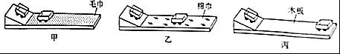
（1）为了使小车在滑到水平面时的初速度相同，在实验中刘伟让小车从同一斜面的同一高度由静止开始滑下，刘伟采用的研究问题的方法是 ．[来源:Z。xx。k.Com]
（2）从甲、乙、丙三次实验小车所停位置情况看， 图中小车所受阻力最大．
（3）刘伟从实验推理可知，若水平面绝对光滑，则运动的小车会在水平面上
做 运动．
（4）牛顿在前人研究成果的基础上，总结处牛顿第一定律，它的内容是： ．
四、牛顿第一定律训练题及其解析
1.据统计，造成高速公路交通事故的主要原因之一是超速行驶，因为超速行驶的汽车刹车时，需要行驶更远的距离才能停下来。关于汽车刹车后还继续向前行驶一段距离的原因，下列说法正确的是
A．刹车后，汽车没有受到摩擦力
B．汽车具有惯性
C．刹车后，汽车的惯性减小
D．刹车后，汽车所受的力平衡
2.在水平轨道上有一辆实验车，其顶部装有电磁铁，电磁铁下方吸有一颗钢珠，在实验车向右匀速直线运动的过程中，钢珠因断电下落，如图是描述钢珠下落的四个示意图，图中虚线表示钢珠下落的路径，以实验车为参照物，正确描述钢珠下落路径的示意图是（ ）
A．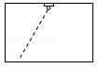 B．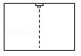 C．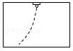 D．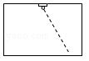
3.下图为小车载着木块向右运动过程中发生的现象，下列判断正确的是( )
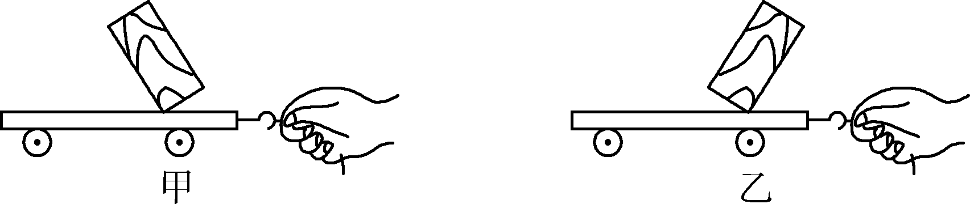
A．都是在小车突然停止时发生
B．都是在小车突然起动时发生[来源:Zxxk.Com]
C．图甲所示的现象是小车在运动中突然停止或突然加速时发生
D．图乙所示的现象是小车在运动中突然停止或突然减速时发生
4.下列生活现象中，属于利用惯性的是（ ）
A．赛车在转弯时滑出赛道 B．高速路上汽车要限速行驶
C．人踩到西瓜皮上易滑倒 D．跳远运动员跳远时要助跑
5.大游轮向东匀速直线行驶，小金面朝游轮前进方向，在游轮上的A位置竖直向上起跳，落下时的位置在（不计空气阻力）（ ）
A．A 位置的东侧 B．A 位置的西侧
C．A 位置 D．以上三种情况都有可能
6．投掷出去的铅球在空中能继续飞行，这是因为它具有 ，它在飞行中运动方向不断改变，是因为它 （不计阻力）．
7.如图所示，上表面水平且光滑的小车上由A、B两个物体，两物体与小车以相同的速度一起向右
匀速运动。B在A的正前方，B的质量小于A的质量。假设小车的上表面足够长，不计空气阻力，小
车遇到障碍物突然停止后，A、B两物体 （选填“会”或“不会”）相撞，原因是： 。
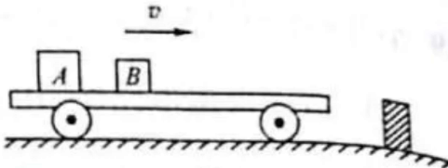
8.随着人们生活水平的不断提高，汽车已成为寻常百姓家里的代步工具．军军的爸爸经常会用汽车接送他上学．一天走到学校附近的十字路口，突然有人横穿马路，军军的爸爸紧急刹车，此时车上的军军突然向前扑去，事后军军给爸爸说：”这是受到惯性的作用“．你认为军军的说法对吗？请用物理知识解释这一现象．[来源:Z§xx§k.Com]
9．小明探究了牛顿第一定律的实验：
（1）如图甲，小明让小车从斜面 （选填“同一”或“不同”）高度自由滑下，分别记录了小车在三种不同材料的水平面上运动的距离和时间，得到了如下实验记录表格（见乙）.
（2）小明分析实验数据得出：小车在木板表面速度减小得最慢．说明小车在越光滑平面上受到的摩擦力越小．由此我们可以推断：若运动的小车在水平方向不受力，将做 运动．可见，力不是使物体运动的原因，力是 物体运动状态的原因．
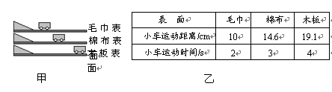
10.如图所示，让同一辆小车从同一斜面的同一高度滑下，分别滑到铺有不同材料的水平面上。

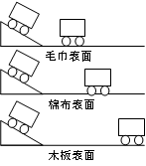
（1）让同一小车从同一斜面的同一高度滑下，其目的是__________________________；
（2）小车在不同的平面上运动的距离不相等，说明了平面______。
（3）推理，若平面绝对光滑，物体受到的阻力为零，它的速度将_______（填“会”或
“不会”）改变，小车将做_____________运动而永远运动下去。
11．如图所示，用力击打一摞棋子中间的一个，该棋子会飞出去．
（1）飞出的棋子相对于其它棋子的运动状态是怎样的？[来源:Z&xx&k.Com]
（2）上面的棋子会落到原来位置的下方，这是为什么？
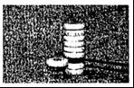
12．一天，在某段市区道路上发生了一起两小车追尾相撞事故，交警询问时，前车司机说：“我的车速很慢．后车突然加速撞了我的车尾，当时我女儿坐在后排，撞车导致她的头撞到了前排座椅背上．”后车司机说：“前车司机在行驶过程中突然刹车，我来不及刹车就追尾撞上了．”请你用学过的物理知识问答：哪个司机在说谎？你判断的理由是什么？请你写出一条交通安全警示语．
13.随着人们生活水平的不断提高，汽车已成为寻常百姓家里的代步工具．军军的爸爸经常会用汽车接送他上学．一天走到学校附近的十字路口，突然有人横穿马路，军军的爸爸紧急刹车，此时车上的军军突然向前扑去，事后军军给爸爸说：”这是受到惯性的作用“．你认为军军的说法对吗？请用物理知识解释这一现象．

